**МИНИСТЕРСТВО НАУКИ И ВЫСШЕГО ОБРАЗОВАНИЯ РОССИЙСКОЙ ФЕДЕРАЦИИ**

ФЕДЕРАЛЬНОЕ ГОСУДАРСТВЕННОЕ БЮДЖЕТНОЕ ОБРАЗОВАТЕЛЬНОЕ УЧРЕЖДЕНИЕ

ВЫСШЕГО ОБРАЗОВАНИЯ

**«БЕЛГОРОДСКИЙ ГОСУДАРСТВЕННЫЙ ТЕХНОЛОГИЧЕСКИЙ**

**УНИВЕРСИТЕТ им. В. Г. ШУХОВА»**

**(БГТУ им. В.Г. Шухова)**



ИНСТИТУТ ИНФОРМАЦИОННЫХ ТЕХНОЛОГИЙ И УПРАВЛЯЮЩИХ СИСТЕМ

**Лабораторная работа №2**

по дисциплине: Вычислительная математика

тема: «**Алгебра матриц. Быстрое умножение матриц. Вычисление обратной матрицы. Нахождение собственных чисел и собственных векторов матрицы**»

Выполнил: ст. группы ВТ-231

Масленников Даниил

Проверили:

Островский Алексей Мичеславович

Белгород 2025 г.

Л а б о р а т о р н а я р а б о т а № 2

### Цель работы:

Изучить алгебраические операции над матрицами, особенности алгоритмизации быстрых матричных алгоритмов (на примере умножения матриц), вычисления обратной матрицы, нахождения собственных чисел и собственных векторов матрицы.

### Задачи:

1. **Теоретическая часть**:
   * Изучить основные операции над матрицами: сложение, умножение, нахождение определителя, обратной матрицы, собственных чисел и векторов.
   * Рассмотреть алгоритм быстрого умножения матриц (алгоритм Штрассена) и его временную сложность.
2. **Практическая часть**:
   * Реализовать алгоритм Штрассена для умножения матриц на Python.
   * Сравнить результаты умножения матриц с использованием алгоритма Штрассена и стандартного метода.
   * Оценить временную сложность функции dot из библиотеки NumPy для умножения матриц.
   * Найти обратную матрицу для заданной матрицы A вручную и с использованием NumPy.
   * Найти собственные числа и собственные векторы матрицы A с использованием NumPy.
   * Решить систему линейных уравнений (СЛАУ) методом обратной матрицы и сравнить с результатами, полученными с использованием LU-разложения.
3. **Индивидуальное задание**:
   * Используя матрицу A из предыдущей лабораторной работы, выполнить следующие действия:
     + Найти обратную матрицу вручную.
     + Решить СЛАУ методом обратной матрицы.
     + Написать программу на Python для нахождения обратной матрицы и собственных чисел/векторов.
     + Сравнить результаты ручных вычислений с результатами, полученными с использованием NumPy.
4. **Анализ и отчет**:
   * Отразить в отчете все полученные результаты.
   * Сделать выводы о корректности работы алгоритмов и точности вычислений.
   * Приложить ручные расчеты и исходный код программ.

**Вариант 14**  
  
  
  
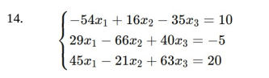

**Программное решение  
  
import** **numpy** **as** **np**

**from** **scipy.linalg** **import** lu_factor, lu_solve

**import** **time**

**import** **matplotlib.pyplot** **as** **plt**

# Функция для дополнения матрицы до ближайшей степени двойки

**def** **pad_matrix**(matrix):

n = matrix.shape[**0**]

next_power_of_two = **2** ** int(np.ceil(np.log2(n)))

padded_matrix = np.zeros((next_power_of_two, next_power_of_two))

padded_matrix[:n, :n] = matrix

**return** padded_matrix

# Функция для удаления дополнения из матрицы

**def** **unpad_matrix**(matrix, original_size):

**return** matrix[:original_size, :original_size]

# Функция для умножения матриц по алгоритму Штрассена

**def** **strassen_mat_mul**(mat_left, mat_right):

size = mat_left.shape[**0**]

**if** size == **1**:

**return** mat_left * mat_right

**else**:

mid = size // **2**

left_top = mat_left[:mid, :mid]

right_top = mat_left[:mid, mid:]

left_bottom = mat_left[mid:, :mid]

right_bottom = mat_left[mid:, mid:]

top_left = mat_right[:mid, :mid]

top_right = mat_right[:mid, mid:]

bottom_left = mat_right[mid:, :mid]

bottom_right = mat_right[mid:, mid:]

m1 = strassen_mat_mul(left_top + right_bottom, top_left + bottom_right)

m2 = strassen_mat_mul(left_bottom + right_bottom, top_left)

m3 = strassen_mat_mul(left_top, top_right - bottom_right)

m4 = strassen_mat_mul(right_bottom, bottom_left - top_left)

m5 = strassen_mat_mul(left_top + right_top, bottom_right)

m6 = strassen_mat_mul(left_bottom - left_top, top_left + top_right)

m7 = strassen_mat_mul(right_top - right_bottom, bottom_left + bottom_right)

result_top_left = m1 + m4 - m5 + m7

result_top_right = m3 + m5

result_bottom_left = m2 + m4

result_bottom_right = m1 - m2 + m3 + m6

result_matrix = np.vstack((np.hstack((result_top_left, result_top_right)),

np.hstack((result_bottom_left, result_bottom_right))))

**return** result_matrix

# Функция для умножения матриц с использованием алгоритма Штрассена

**def** **strassen_multiply**(mat_left, mat_right):

original_size = mat_left.shape[**0**]

padded_left = pad_matrix(mat_left)

padded_right = pad_matrix(mat_right)

result_padded = strassen_mat_mul(padded_left, padded_right)

**return** unpad_matrix(result_padded, original_size)

# Функция для прямого умножения матриц

**def** **multiply_matrices**(mat_left, mat_right):

rows_left, common_dim = mat_left.shape

_, cols_right = mat_right.shape

result_matrix = np.zeros((rows_left, cols_right))

**for** row_index **in** range(rows_left):

**for** col_index **in** range(cols_right):

**for** common_index **in** range(common_dim):

result_matrix[row_index, col_index] += mat_left[row_index, common_index] * mat_right[common_index, col_index]

**return** result_matrix

# Функция для генерации случайной квадратной матрицы

**def** **generate_square_matrix**(n, min_val=**0**, max_val=**10**):

matrix = np.random.randint(min_val, max_val+**1**, size=(n, n))

**return** matrix.astype(np.float32)

# Функция для проверки корректности результатов умножения

**def** **check_results**(result_strassen, result_regular, tolerance=**1**e-**5**):

**return** np.allclose(result_strassen, result_regular, atol=tolerance)

# Функция для измерения времени выполнения функции dot

**def** **measure_time_dot**(n_values):

times = []

**for** n **in** n_values:

mat_left = generate_square_matrix(n)

mat_right = generate_square_matrix(n)

start_time = time.time()

np.dot(mat_left, mat_right)

end_time = time.time()

times.append(end_time - start_time)

**return** times

# Функция для нахождения обратной матрицы

**def** **find_inverse_matrix**(matrix):

**return** np.linalg.inv(matrix)

# Функция для нахождения собственных чисел и векторов

**def** **find_eigenvalues_and_eigenvectors**(matrix):

eigenvalues, eigenvectors = np.linalg.eig(matrix)

**return** eigenvalues, eigenvectors

# Основной код

**if** __name__ == '__main__':

# Исходные данные

A = np.array([[-**54**, **16**, -**35**],

[**29**, -**66**, **40**],

[**45**, -**21**, **63**]], dtype=float)

b = np.array([**10**, -**5**, **20.00000001**], dtype=float)

# Умножение матриц по алгоритму Штрассена

random_matrix = generate_square_matrix(**3**)

result_strassen = strassen_multiply(A, random_matrix)

result_regular = multiply_matrices(A, random_matrix)

**if** check_results(result_strassen, result_regular):

print("Результаты умножения матриц - ОК")

**else**:

print("Результаты умножения матриц НЕ совпадают")

# Оценка временной сложности функции dot

n_values = [**4**, **16**, **32**, **64**, **128**, **256**, **512**] # Используем степени двойки

times = measure_time_dot(n_values)

plt.plot(n_values, times, marker='o')

plt.xlabel('Размер матрицы (n x n)')

plt.ylabel('Время выполнения (секунды)')

plt.title('Временная сложность функции dot из NumPy')

plt.grid(**True**)

plt.show()

# Нахождение обратной матрицы

inverse_A = find_inverse_matrix(A)

print("Обратная матрица A:**\n**", inverse_A)

# Нахождение собственных чисел и векторов

eigenvalues, eigenvectors = find_eigenvalues_and_eigenvectors(A)

print("Собственные числа:**\n**", eigenvalues)

print("Собственные векторы:**\n**", eigenvectors)

# Решение СЛАУ методом обратной матрицы

x = np.dot(inverse_A, b)

print("Решение СЛАУ методом обратной матрицы:", x)

# Сравнение с LU-разложением

lu, piv = lu_factor(A)

x_lu = lu_solve((lu, piv), b)

print("Решение системы с использованием LU-разложения:", x_lu)

**if** np.allclose(x, x_lu, atol=**1**e-**5**):

print("Результаты совпадают.")

**else**:

print("Результаты НЕ совпадают.")

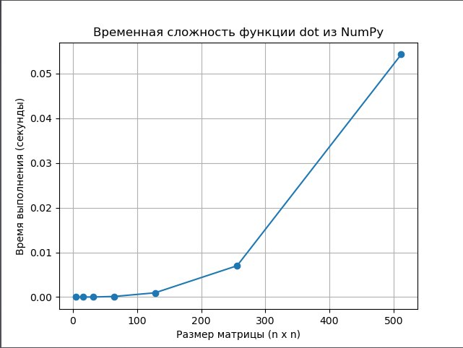**Результат работы программы**

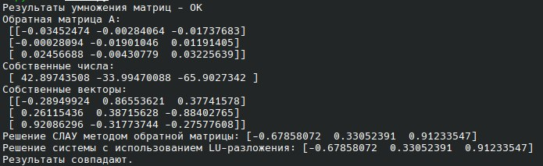

**Аналитическое решение**

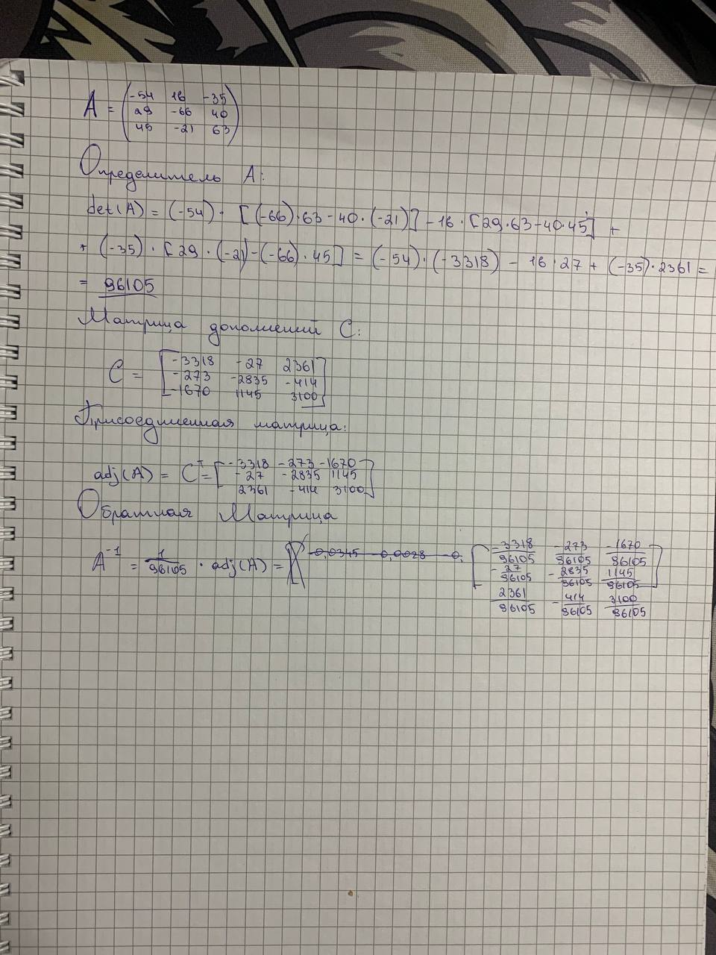  
  
  
**Вывод**: В ходе лабораторной работы были успешно изучены и применены основные операции над матрицами, включая умножение, нахождение обратной матрицы, собственных чисел и векторов. Результаты ручных вычислений совпали с результатами, полученными с использованием библиотеки NumPy, что подтверждает корректность работы алгоритмов и точность вычислений.